|  |
| --- |
| ESCUELA SUPERIOR POLITÉCNICA DEL LITORAL |
| **MANUAL TÉCNICO** | |
| SISTEMA DE CONFIGURACIÓN DE PROTOCOLO DE ENRUTAMIENTO BGP PARA LA INTERCONEXCION ENTRE ISP O EMPRESAS |

**INTEGRANTES:**

* MERO CHEME VIVIANA JARITZA
* MIRANDA REAL JOCELYN AMELIA
* SÁNCHEZ CASTRO EDISON PAUL

**PARALELO:** 1 **GRUPO:** 1

**DOCENTE:** MSc. ADRIANA COLLAGUAZO

**MATERIA:** CONMUTACION Y ENRUTAMIENTO

**FECHA DE ENTREGA:** 15 DE AGOSTO DEL 2015

# TABLA DE CONTENIDO

TABLA DE CONTENIDO 2

DIAGRAMA DE RED PROPUESTO 3

DIAGRAMA DE DESPLIEGUE DEL SISTEMA 4

MODELO ENTIDAD – RELACION DE LA BASE DE DATOS 5

DETALLES DE LOS TIPOS DE LOS CAMPOS Y LOS TIPOS DE DATOS PRESENTE EN LA BASE DE DATOS 6

CONFIGURACIONES DE LOS DISPOSITIVOS DE RED UTILIZADOS 6

Configuración de la interfaz en los enrutadores. 6

Configuración de la plantilla básica en los enrutadores. 6

Configuración del protocolo BGP 6

EXPLICACIÓN DEL CÓDIGO FUENTE DESARROLLADO 7

Funciones del archivo conexión_Telnet 7

- Función conexion_Telnet 7

- Función config_Plantilla_Basica 8

- Función configurar_Interfaces 8

Funciones del archivo funciones_Sesion_BGP 9

- Función Sesion_BGP 9

- Función Configurar Vecino. 9

- Función configurarNetwork 10

Funciones del archivo conexión_mysql 10

- Función conectar 10

- Función consultar_usuarios 11

- Función validar_sesion 11

- Función all_user 12

- Función all_empresas 13

- Función establecer_sesión 13

- Función consultar_interaces 13

# Tabla de ilustraciones

Ilustración 1: Diagrama de red propuesto 4

Ilustración 2: Diagramad de despliegue del sistema 5

Ilustración 3: Diagrama relación entidad de la base de datos 6

Ilustración 4: Función conexión telnet 8

Ilustración 5: Función para configurar la plantilla básica de los enrutadores 9

Ilustración 6: Función que realiza el direccionamiento IPv4 10

Ilustración 7: Función que habilita el protocolo de enrutamiento BGP 10

Ilustración 8: Función que configura los vecinos en BGP 11

Ilustración 9: Función que configura redes mediante la sesión BGP 11

Ilustración 10: Función que realiza la conexión con la base de datos 12

Ilustración 11: Función que consulta los usuarios en la base de datos 12

Ilustración 12: Función que valida la sesión con la base de datos 13

Ilustración 13: Función que consulta los usuarios 14

Ilustración 14: Función que realiza la consulta de las empresas 14

Ilustración 15: Función que estable la conexión con la base de datos 15

Ilustración 16: Función que consulta todas las interfaces presentes en cada dispositivo 15

# DIAGRAMA DE RED PROPUESTO

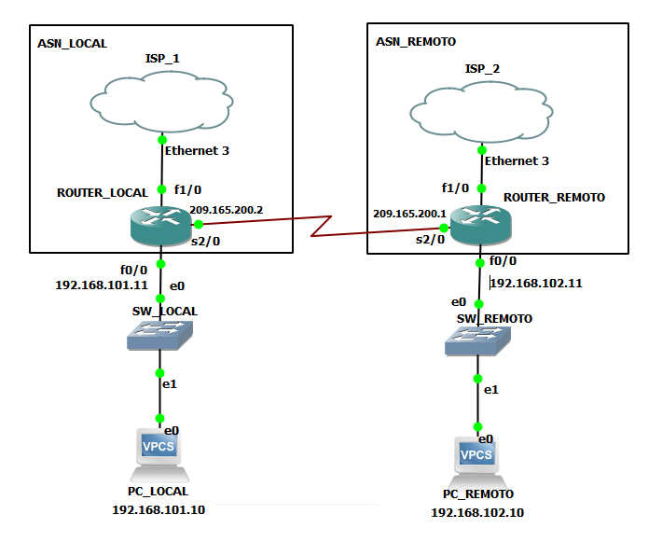

Ilustración 1: Diagrama de red propuesto

# DIAGRAMA DE DESPLIEGUE DEL SISTEMA

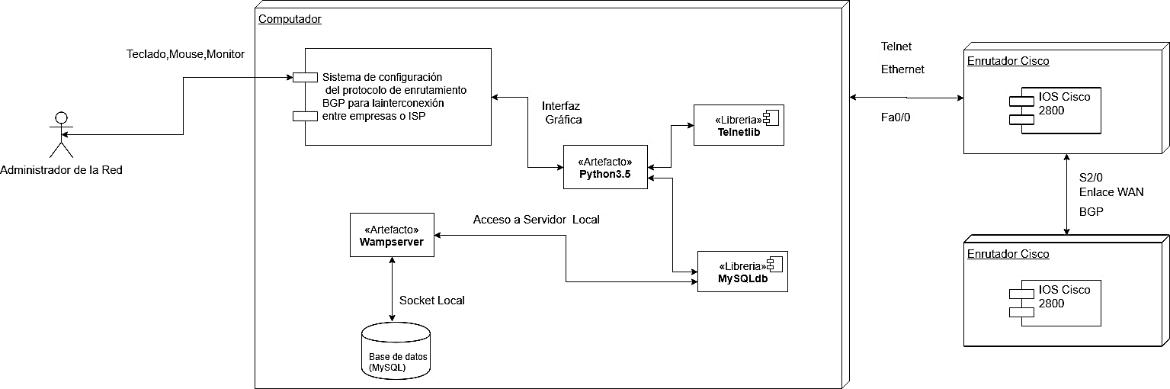

Ilustración 2: Diagramad de despliegue del sistema

# MODELO ENTIDAD – RELACION DE LA BASE DE DATOS

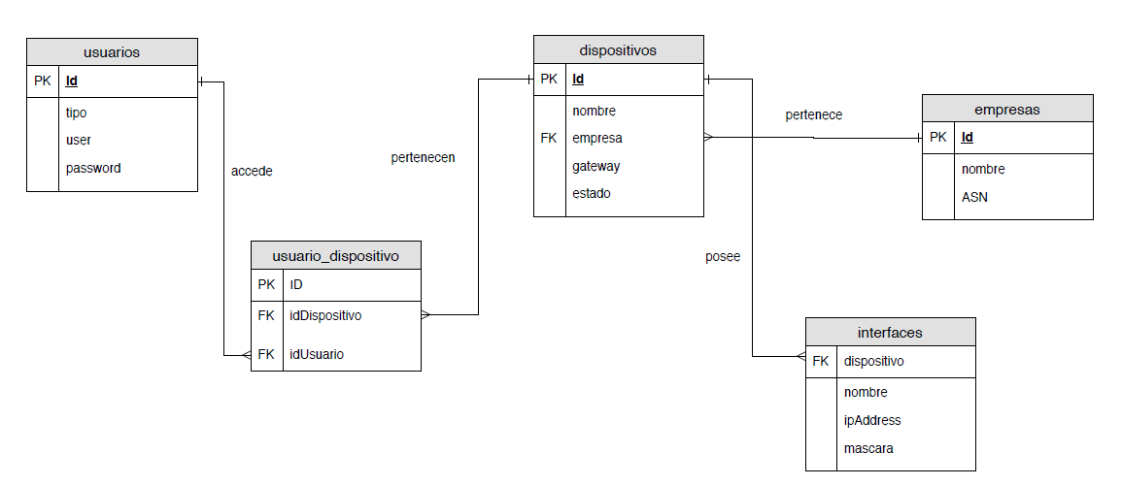

Ilustración 3: Diagrama relación entidad de la base de datos

# DETALLES DE LOS TIPOS DE LOS CAMPOS Y LOS TIPOS DE DATOS PRESENTE EN LA BASE DE DATOS

# CONFIGURACIONES DE LOS DISPOSITIVOS DE RED UTILIZADOS

## Configuración de la interfaz en los enrutadores.

Para el presente proyecto se tiene como requerimiento inicial que los enrutadores tienen configurado una dirección de una interfaz, tener una contraseña para poder acceder a dichos dispositivos remotamente mediante una sesión Telnet.

## Configuración de la plantilla básica en los enrutadores.

Otra condición inicial para poder configurar el protocolo de enrutamiento BGP, es que los enrutadores deben tener configurado la plantilla básica de los enrutadores por lo que una vez que se ingresa en los dispositivos se le envía la plantilla básica del enrutador.

ip name-server 192.168.1.17

ip name-server 192.168.1.19

ip domain-name fiec.espol.edu.ec

line console 0

logging synchronous

exec-timeout 3 3

login local

exit

line vty 0 4

logging synchronous

exec-timeout 3 3

login local

transport input all

exit

service password-encryption

banner motd #SOLO ACCESO A PERSONAL AUTORIZADO#

username admin privilege 15 secret admin

Configure el direccionamiento en los enrutadores

int <nombre de la interfaz>

 ip address <dirección ip de la interfaz>

no shutdown

exit

## Configuración del protocolo BGP

* Habilitando el protocolo de enrutamiento BGP con el número de sistema autónomo que corresponde a cada empresa.

router bgp <número de sistema autónomo de la empresa local>

* Con el comando neighbor se identifica a la empresa remota como su peer BGP.

neighbor <dirección ip de la empresa remota> remote-as <número de sistema autónomo de la empresa remota>

* Agregar la red de la empresa local a la tabla BGP para que se publique en la empresa remota.

network <dirección de red de la empresa remota> mask <máscara de red de la empresa remota>

end

* Configurar el enrutador remoto una ruta por defecto hacia la interfaz loopback0



ip route 0.0.0.0 0.0.0.0 lo0 name to_core_isp

* Configurar el enrutador remoto para que sea el peer BGP con el enrutador local.

router bgp <número de sistema autónomo de la empresa remoto>

network 0.0.0.0

neighbor <dirección ip de la empresa local> remote-as <número de sistema autónomo de la empresa local>

end

* Grabar la configuración de los enrutadores en la memoria NVRAM

write memory

# EXPLICACIÓN DEL CÓDIGO FUENTE DESARROLLADO

## Funciones del archivo conexión_Telnet

### Función conexion_Telnet

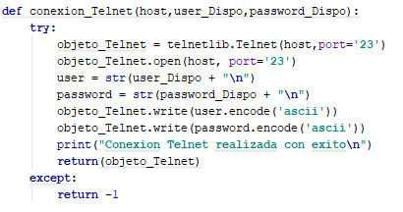

Ilustración 4: Función conexión telnet

Esta función realiza la conexión a telnet con el enrutador a configurar y recibe como parámetros la dirección ip, el usuario y la contraseña del dispositivo que son los parámetros iniciales necesarios para poder establecer una sesión telnet, en caso de que la conexión sea exitosa esta función retorna un objeto Telnet, caso contrario retorna un -1 y aparecerá un mensaje de error.

### Función config_Plantilla_Basica

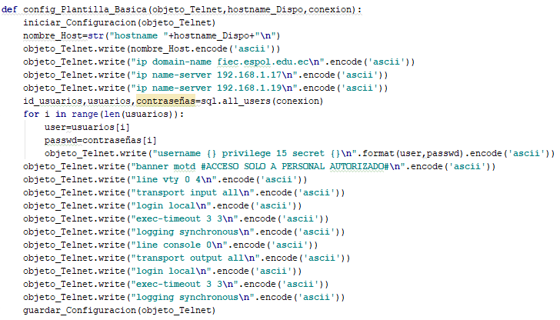

Ilustración 5: Función para configurar la plantilla básica de los enrutadores

Esta función permite configurar en los enrutadores la plantilla básica recibiendo como parámetro la un objeto telnet y el nombre del dispositivo a configurar. Esta función comienza a escribir en el objeto telnet los comandos utilizados en la configuración básica de enrutador.

### Función configurar_Interfaces

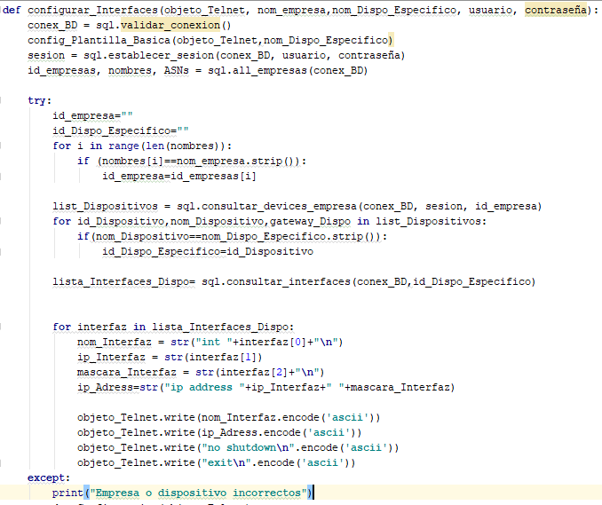

Ilustración 6: Función que realiza el direccionamiento IPv4

Esta función permite configurar el direccionamiento IP en los enrutadores, es decir, asigna una dirección IP con su máscara de red a una interfaz del enrutador. Recibe como parámetros un objeto telnet, el identificador de una empresa, el usuario y la contraseña del dispositivo para finalmente comenzar a escribir en el objeto telnet.

## Funciones del archivo funciones_Sesion_BGP

### Función Sesion_BGP

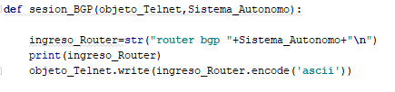

Ilustración 7: Función que habilita el protocolo de enrutamiento BGP

Esta función permite habilitar el protocolo de enrutamiento BGP con su respectivo número de sistema autónomo de cada empresa.

### Función Configurar Vecino.

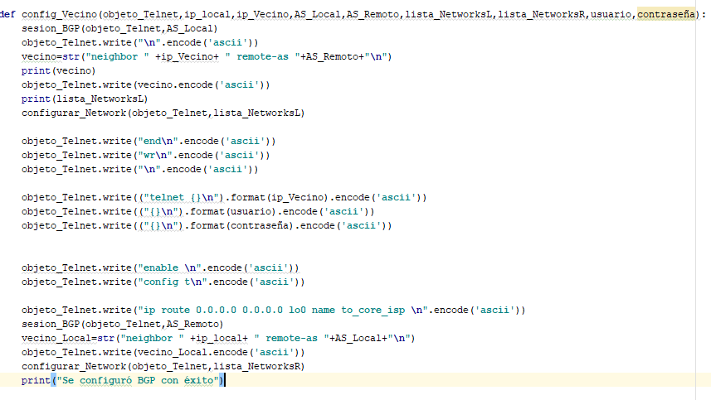

Ilustración 8: Función que configura los vecinos en BGP

Esta función permite configurar el peer BGP entre el dispositivo local y el dispositivo remoto. Esta función recibe como parámetro la dirección IP del vecino, el número de sistema autónomo del dispositivo local y remoto.

### Función configurar_Network

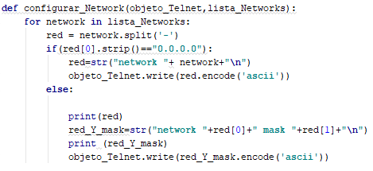

Ilustración 9: Función que configura redes mediante la sesión BGP

Esta función permite anunciar las redes que son ingresadas como parámetros de entrada en dicha función, es decir, recibe una lista que contiene una lista se strings que corresponden al grupo de networks a configurar en el dispositivos enrutador, ya se local o remoto, y con los comandos de configuración de sesión de BGP se comenzará a escribir en el objeto telnet.

## Funciones del archivo conexión_mysql

### Función conectar

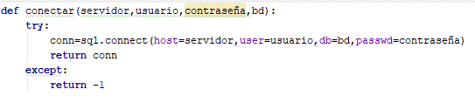

Ilustración 10: Función que realiza la conexión con la base de datos

Esta función realiza la conexión a la base de datos de MySQL, para ello tiene que recibir como parámetros el nombre del servidor, el usuario que desea ingresar a la base de datos, con su respectiva contraseña y finalmente el nombre de la base de datos. Además, esta función retorna una objeto de conexión de base de datos si que la conexión ha sido exitosa

### Función consultar_usuarios

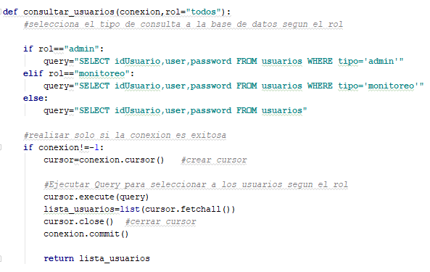

Ilustración 11: Función que consulta los usuarios en la base de datos

Esta función realiza la consulta de todos los usuarios según el rol ya sea con privilegios de administrador o privilegios de monitoreo, siempre y cuando ya exista la conexión con la base de datos. Finalmente, esta función retorna una lista de tuplas con el id del usuario, el nombre del usuario y su contraseña.

### Función validar_sesion

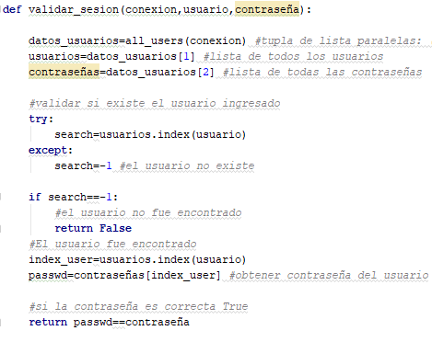

Ilustración 12: Función que valida la sesión con la base de datos

Esta función verifica si el usuario existe y además de eso si la contraseña que esta ingresando al momento de iniciar sesión es la correcta, de ser así va a retornar True, caso contrario retornara un False

### Función all_user

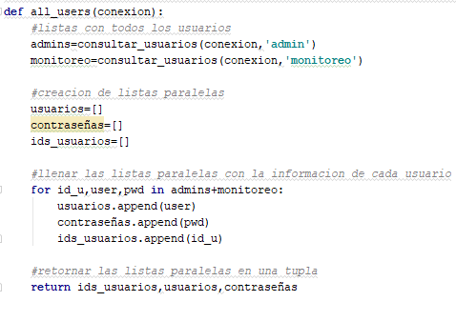

Ilustración 13: Función que consulta los usuarios

Esta función realiza la consulta en la base de datos por usuarios que tengan privilegios de administrador o monitoreo y retorna una tupla de listas paralelas con el id del usuario, el nombre del usuario y su respectiva contraseña.

### Función all_empresas

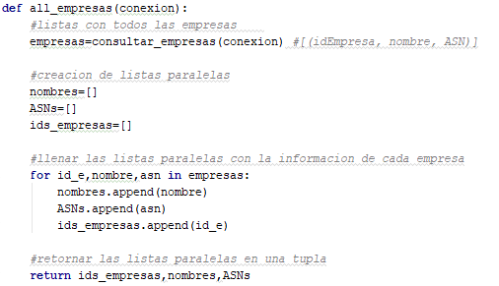

Ilustración 14: Función que realiza la consulta de las empresas

Esta función realiza una consulta en la base de datos y retorna una tupla de listas paralelas con el id de la empresa, el nombre de la empresa y su respectivo número de sistema autónomo.

### Función establecer_sesión

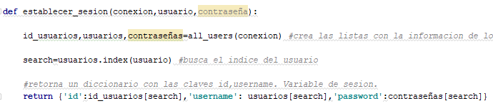

Ilustración 15: Función que estable la conexión con la base de datos

Esta función genera una variable de sesión con el usuario y contraseña que antes ya se ha validado que existe y su respectiva contraseña.

### Función consultar_interaces

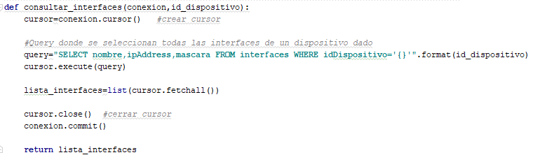

Ilustración 16: Función que consulta todas las interfaces presentes en cada dispositivo

Esta función realiza la consulta de todas las interfaces de un dispositivo ya se esta local o remoto, siempre y cuando la conexión a la base de datos haya sido exitosa. Finalmente retorna una lista de tuplas con el nombre, dirección IP, la máscara de subred de cada puerto.